政务信息

深入区市一线，掌握一手资料
——推动人才住房可持续发展

为加快推进人才住房建设筹集工作，5月25日，市住房保障中心赵建军主任带队，赴平度市调研人才住房区域平衡方案执行情况，并实地查看人才嘉苑项目、同和人才小镇项目，在深化调研中推进学习贯彻习近平新时代中国特色社会主义思想主题教育走深走实。
在项目现场，调研组详细了解了人才住房项目总体情况，就项目存在的部分区域平衡方案落实难、地块供地难等问题，与平度城乡建设局及企业代表座谈交流，群策群力提出具有可操作性的解决方案。赵建军主任表示，调查研究是转变工作作风、提高履职能力的重要举措，本次调研以主题教育为契机，摸清了具体情况，找准了问题难点，更重要的是明确了今后推进工作的具体措施，希望平度市城乡建设局能够迎难而上，切实解决项目推进难题，力争2023年前实现有效供应，解决好周边产业园区引进人才住房困难问题，促进职住平衡。
下一步，市住房保障中心将继续坚持工作标准化、标准程序化、程序公开化，在人才住房建设、运营管理等方面加强业务指导，通过优化完善人才住房政策措施，支持区（市）平台公司等企业积极参与人才住房建设，推动我市人才住房保障事业可持续发展。
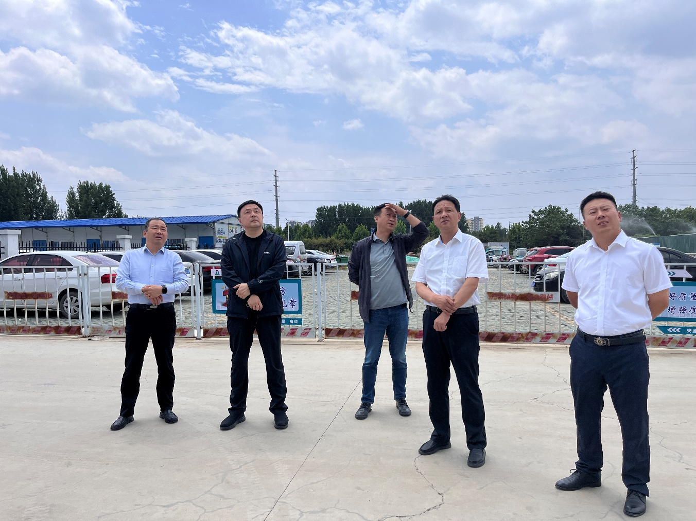

2023年5月25日

